Schokolade verzieren

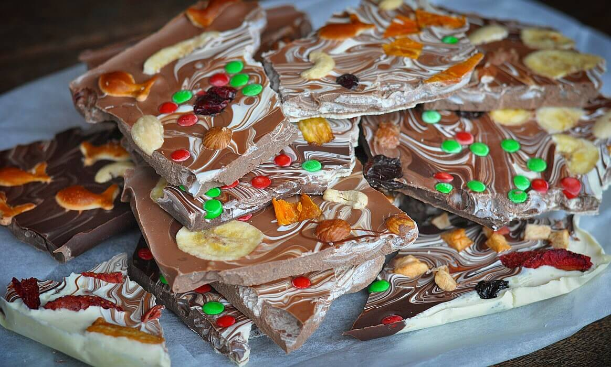
Zutaten:
500 Gramm Zartbitterschokolade
500 Gramm weiße Schokolade
500 Gramm Milchschokolade
75 Gramm Kokosfett

Zum Verzieren:
Zimt (gemahlen), Pistazien, gehackte Nüsse, Kokosflocken, Zuckerperlen, getrocknete Früchte (Rosinen, Himbeeren, Äpfel, Bananen,..), Lebensmittelfarbe, zerbröselte Spekulatiuskekse, Gummibärchen, Smarties,..

1. Schokoladensorten getrennt fein hacken und mit je 25 g Kokosfett in einer Metallschüssel in einem warmen Wasserbad sehr langsam schmelzen lassen. Jetzt kann die weiße Schokolade mit Lebensmittelfarbe eingefärbt werden.

2.Ein Backblech mit Backpapier auslegen. Schokolade auf Backpapier verstreichen. Der Phantasie sind dabei keine Grenzen gesetzt: durch das Vermischen von zwei Sorten mit einer Gabel entsteht zum Beispiel ein Marmormuster, es können Punkte, Sterne, Linien gemalt werden, usw.

3.Nun wird die noch flüssige Schokolade mit den unterschiedlichsten Leckereien verziert. Anschließend die Schokolade auf dem Blech vollständig fest werden lassen.

4.Ein langes scharfes Messer in heißes Wasser tauchen und die Schokolade vorsichtig zu Tafeln schneiden.
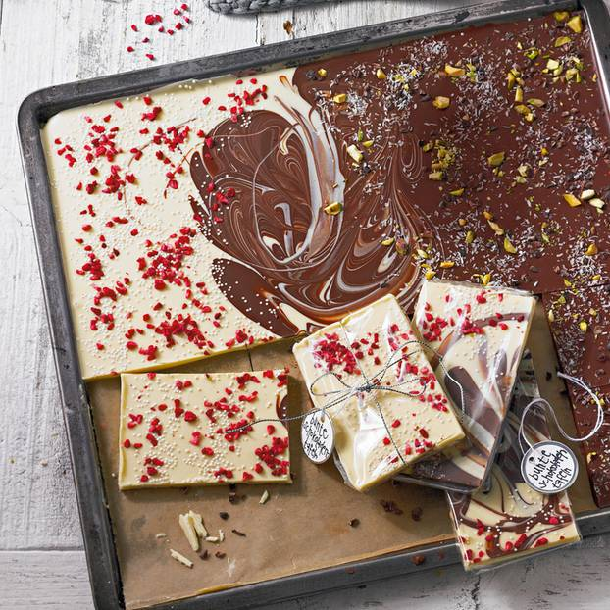
Und 5. Teilen und genießen!

